操作说明书

1 软件介绍
Extern变量映射工具是一款基于Python语言和tkinter图形界面库开发的可视化C语言数据映射辅助软件。本软件专为嵌入式开发场景设计，主要用于读取C语言头文件中的extern结构体变量声明，并将源头变量的成员与目标自定义变量建立映射关系。用户通过本工具可以图形化地配置变量映射规则，设置条件表达式，自动生成符合规范的C语言赋值代码或Markdown格式的映射文档。相比传统的手动编写映射代码方式，本工具能够显著提高开发效率，减少因人工编写导致的语法错误，同时支持配置导出和复用，方便团队协作和数据共享。本软件界面简洁直观，操作便捷，适合有一定C语言基础的嵌入式开发工程师使用。

2 主要功能及其作用

2.1 头文件解析功能
本功能用于读取并解析C语言头文件，自动识别文件中的struct结构体定义、typedef类型别名和extern变量声明。解析完成后在界面左侧列表中显示所有识别到的extern变量信息，包括变量名称、类型、是否为结构体类型等。用户点击任意extern变量后，中间面板会显示该变量的所有成员信息，对于嵌套结构体也能递归显示完整成员路径。该功能是整个软件的基础，为后续的映射配置提供数据来源。

2.2 用户变量管理功能
本功能用于定义映射关系的目标端变量。用户可以手动输入变量名称和类型，也可以通过批量添加对话框一次输入多个变量。最便捷的方式是选择已解析的结构体类型，让工具自动创建对应的变量及其所有成员变量。此外，还支持从目标头文件中直接导入变量定义。管理好的用户变量会显示在界面右侧的标签页列表中，供后续映射配置时选择使用。

2.3 映射关系配置功能
本功能用于建立源头extern变量成员与用户目标变量之间的对应规则。在配置界面中，用户首先选择源成员变量，再选择对应的目标用户变量，然后指定操作类型（直接赋值、条件赋值、逻辑判断、自定义表达式）。对于条件赋值和逻辑判断类型，还可以添加条件表达式进行数据有效性校验。工具提供自动匹配功能，能够根据变量名称自动建立映射关系，省去逐一配置的麻烦。配置完成的映射关系会显示在列表中，支持删除、调整顺序等操作。

2.4 条件表达式构建功能
本功能用于在映射关系中添加数据有效性判断条件。用户可以添加多个条件，每个条件包含变量引用、操作符（==、!=、>、<、>=、<=、&&、||）和比较值。多条件之间可以选择AND或OR逻辑连接。在输入条件的同时，预览区域会实时显示组合后的完整表达式，方便用户确认逻辑是否正确。条件表达式可以用于判断赋值前的数据有效性，避免无效数据被写入目标变量。

2.5 代码自动生成功能
本功能根据用户配置的映射关系和条件表达式，自动生成对应的C语言代码。工具支持生成多种形式的代码模板：赋值函数（完整的void类型函数，包含参数列表和函数体）、条件判断函数（返回int类型用于检查条件是否满足）、完整转换函数（包含条件检查和赋值操作）、仅赋值语句（仅生成赋值语句部分，可嵌入其他函数）、仅判断语句（仅生成条件判断部分）。生成的代码具有语法高亮显示，支持一键复制或保存到文件。

2.6 Markdown文档生成功能
本功能用于生成变量映射关系的规格说明文档。文档采用Markdown格式，包含文档头部信息、源头extern变量说明、目标变量说明、用户自定义变量、映射关系详情、代码模板和变量引用速查表等章节。该文档格式清晰，适合开发团队内部交流使用，也可作为大模型辅助代码生成的上下文参考材料。文档支持一键复制或保存到文件。

2.7 配置导入导出功能
本功能用于保存和复用工作配置。用户可以将当前的映射配置导出为JSON格式文件，文件中包含源头文件路径、目标文件路径、用户变量列表和映射关系列表。下次使用时只需导入该配置文件，即可恢复之前的工作状态，无需重新配置所有映射关系。该功能支持配置的迁移和备份，提高工作效率。

总体构架图

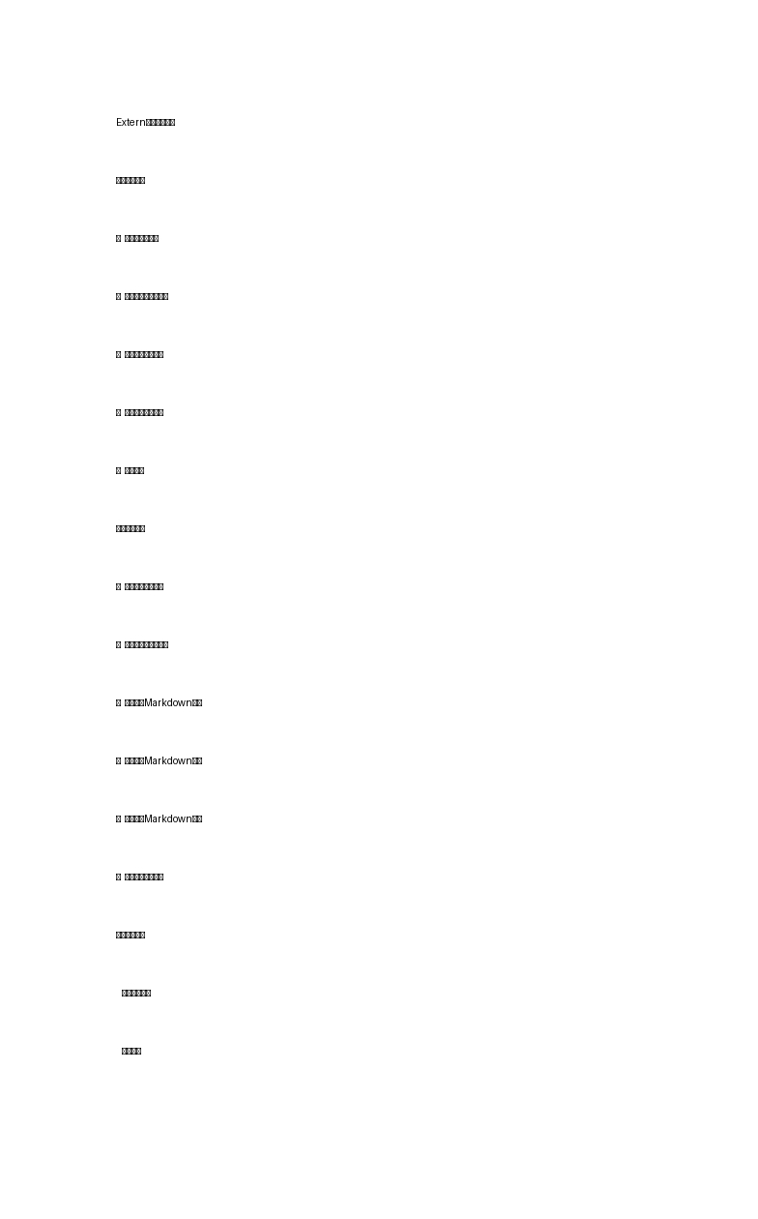

3 功能说明

3.1 打开头文件
点击菜单栏的"文件"菜单，选择"打开头文件"选项，或者使用快捷键Ctrl+O，会弹出文件选择对话框。在对话框中可以选择要解析的C语言头文件（.h文件）或源文件（.c文件）。选中文件后点击"打开"按钮，工具会读取文件内容并进行解析。
解析完成后，左侧面板的extern变量列表会显示所有识别到的extern变量，每个变量显示名称、类型和是否为结构体三个字段。如果变量是结构体类型，列表中会用"✓"标记。列表下方会显示解析统计信息，包括识别到的结构体数量、extern变量数量和typedef数量。同时，中间面板会显示当前选中的extern变量的成员列表（如果是结构体类型），每个成员显示名称、类型、是否数组、是否指针、是否位域等信息。
如果需要指定目标头文件，可以点击菜单栏的"文件"→"打开目标头文件"，操作流程与打开源头文件相同。目标头文件加载后，右侧的"目标头文件变量"标签页会显示其中的extern变量列表。
对应功能构架图如下：



3.2 主界面
软件主界面采用三栏布局设计，左侧为文件与变量选择区域，中间为成员详情显示区域，右侧为映射配置与用户变量管理区域，底部为代码和文档显示区域。
左侧面板顶部有两个文件路径输入框，分别用于显示源头头文件和目标头文件的路径，每个路径框右侧有"浏览..."按钮用于选择文件。下方是extern变量列表，以树形表格形式展示，列包括变量名、类型、是否结构体。点击列表中的变量，中间面板会显示该变量的成员详情。
右侧面板采用标签页设计，包含三个标签："用户变量"标签页用于添加和管理用户自定义变量；"目标头文件变量"标签页用于查看和导入目标头文件中的变量；"映射关系"标签页用于配置映射规则，包括添加条件表达式。
底部面板也采用标签页设计，包含两个标签："生成的代码"标签页显示自动生成的C语言代码，并提供复制和保存功能；"Markdown文档"标签页显示映射关系文档，并提供复制和保存功能。
对应功能构架图如下：



3.3 添加用户变量
在右侧面板的"用户变量"标签页中，可以通过以下三种方式添加用户变量。
第一种是手动添加。在表单中输入变量名，从下拉框选择或输入类型（支持int、float、double、char等基本类型，以及uint8_t、uint16_t等自定义类型），还可以输入描述信息。填写完成后点击"添加变量"按钮，变量会被添加到下方的列表中。如果添加的是结构体类型变量，工具会自动展开其所有成员。
第二种是批量添加。点击"批量添加"按钮，会弹出批量添加对话框。在对话框的文本框中，每行输入一个变量，格式为"变量名 类型 描述"，例如"my_temp float 温度值"。输入完成后点击"添加"按钮，所有变量会被依次添加。
第三种是从结构体添加。点击"从结构体添加"按钮，会弹出结构体选择对话框。首先从下拉框选择已解析的结构体类型，预览区域会显示该结构体的所有成员。然后输入变量名前缀（留空则使用结构体名称），勾选是否需要展开成员。最后点击"添加"按钮，工具会自动创建结构体变量及其所有成员变量。

3.4 配置映射关系
在右侧面板的"映射关系"标签页中，可以配置extern成员与用户变量之间的映射规则。
首先，在"添加映射关系"表单中选择源成员。从左侧列表选择一个extern变量后，源成员下拉框会自动更新为该变量的所有成员，从下拉框中选择要映射的成员即可。
然后，选择目标用户变量。从用户变量下拉框中选择之前添加的用户变量。如果目标变量是用户定义的结构体变量，该映射会自动将源成员的值赋给目标变量的对应成员。
接着，选择操作类型。操作类型包括：直接赋值（无条件赋值）、条件赋值（满足条件才赋值）、逻辑判断（用于状态检测）、自定义表达式（允许自定义转换规则）。
如果需要添加条件表达式，点击条件表达式区域的"添加条件"按钮。在条件表单中，选择变量引用（从下拉框选择要检查的成员）、操作符（选择比较运算符）、比较值（输入要比较的值）、逻辑连接（选择AND或OR）。预览区域会实时显示组合后的表达式。添加多个条件后，点击"添加映射"按钮完成映射配置。
配置完成的映射会显示在下方列表中，每条映射显示源成员、操作类型、目标变量、转换规则和条件数量。选中映射后，可以点击"删除"按钮移除，或使用"上移"、"下移"按钮调整顺序。

3.5 生成代码
映射配置完成后，点击底部"生成的代码"标签页，然后点击工具栏的"生成代码"按钮。代码模板下拉框提供了五种生成模板：赋值函数、条件判断函数、完整转换函数、仅赋值语句、仅判断语句。选择需要的模板后，代码区域会显示生成的C语言代码。
生成的代码语法正确，包含必要的extern变量声明、函数参数列表、空指针检查、赋值语句和条件判断代码。用户可以直接复制代码，或点击"保存代码"按钮将代码保存到文件。

3.6 生成文档
如果需要生成映射关系的规格说明文档，点击底部"Markdown文档"标签页，然后点击工具栏的"生成文档"按钮。工具会自动生成包含所有映射关系的Markdown格式文档。
文档包含以下章节：文档头部信息（生成时间、源头文件和目标文件路径）、源头extern变量说明、目标变量说明、用户自定义变量、映射关系详情、代码模板和变量引用速查表。用户可以复制文档内容，或点击"保存文档"按钮保存到文件。
如果需要同时复制代码和文档，点击"复制代码+文档"按钮，工具会将Markdown文档和代码拼接后复制到剪贴板，方便粘贴到大模型中使用。

—— 文档结束 ——

